软件需求规格说明(SRS)
说明：
1.《软件需求规格说明》(SRS)描述对计算机软件配置项CSCI的需求，及确保每个要求得以满足的所使用的方法。涉及该CSCI外部接口的需求可在本SRS中给出：或在本SRS引用的一个或多个《接口需求规格说明》(IRS)中给出。
2.这个SRS，可能还要用IRS加以补充，是CSCI设计与合格性测试的基础。

目录
软件需求规格说明(SRS) 1
1范围 3
1.1标识 3
1.2系统概述 3
1.3文档概述 3
1.4基线 3
2引用文件 3
3需求 3
3.1所需的状态和方式 4
3.2需求概述 4
3.2.1目标 4
3.2.2运行环境 4
3.2.3用户的特点 4
3.2.4关键点 4
3.2.5约束条件 4
3.3需求规格 5
3.3.1软件系统总体功能/对象结构 5
3.3.2软件子系统功能/对象结构 5
3.3.3描述约定 5
3.4CSCI能力需求 5
3.5CSCI外部接口需求 6
3.5.1接口标识和接口图 6
3.6CSCI内部接口需求 7
3.7CSCI内部数据需求 8
3.8适应性需求 8
3.9保密性需求 8
3.10保密性和私密性需求 8
3.11CSCI环境需求 8
3.12计算机资源需求 8
3.12.1计算机硬件需求 8
3.12.2计算机硬件资源利用需求 9
3.12.3计算机软件需求 9
3.12.4计算机通信需求 9
3.13软件质量因素 9
3.14设计和实现的约束 9
3.15数据 9
3.16操作 10
3.17故障处理 10
3.18算法说明 10
3.19有关人员需求 10
3.20有关培训需求 10
3.21有关后勤需求 10
3.22其他需求 10
3.23包装需求 11
3.24需求的优先次序和关键程度 11
4合格性规定 11
5需求可追踪性 11
6尚未解决的问题 12
7注解 12
附录 12

1范围

1.1标识
本条应包含本文档适用的系统和软件的完整标识，(若适用)包括标识号、标题、缩略词语、版本号和发行号。

1.2系统概述
1. 系统和软件的用途：多人博客管理系统是一种用于管理和维护多人博客平台的软件系统。它的主要目的是提供一个集中化的平台，使多个用户可以创建、编辑和发布博客文章，管理评论和用户权限等。该系统还允许用户对博客进行分类和标签，方便浏览和检索。此外，多人博客管理系统还提供统计数据和分析功能，以帮助管理员监控和评估博客的活动和性能。
2. 系统的一般性质：多人博客管理系统是一个基于网络的应用程序，采用客户端-服务器架构。它提供了一个用户友好的界面，使管理员和博客作者可以通过浏览器或移动设备访问和使用系统。该系统采用数据库来存储博客文章、评论、用户配置和其他相关数据。
3. 系统开发、运行和维护的历史：多人博客管理系统的开发是一个迭代的过程，经历了多个版本和功能的增强。在开发过程中，团队采用敏捷开发方法，包括需求分析、系统设计、编码、测试和部署等阶段。当系统开发完成并部署到生产环境，再进行定期的维护和更新，以适应新的需求和技术变化。
4. 其他相关文档：包括需求规格说明书、系统设计文档、用户手册、测试计划和操作手册等。这些文档包含了有关系统功能、架构、用户界面和运行指南的详细信息。

1.3文档概述
1. 本文档的用途与内容：提供系统的整体架构和组成部分的详细描述。该文档介绍了系统的关键组件、模块和它们之间的相互作用。包括系统的技术栈、数据流、用户界面和各种系统功能的实现方式。由系统架构师编写，以便开发人员、QA团队和其他相关人员了解系统的设计原理和工作方式。

1.4基线
1. 系统需求规格说明书：多人博客管理系统的软件架构文档基于系统需求规格说明书，其中包含了对系统功能、性能、安全性和可靠性等方面的详细描述。该需求规格说明书为系统设计提供了明确的目标和要求。
2. 风险分析和评估：在系统设计过程中，团队首先进行风险分析和评估，以识别潜在的技术和业务风险，并采取相应的措施进行规避或管理，并在设计中提供相应的安全和容错机制。

2引用文件
IEEE-42010.pdf
13 - 软件需求规格说明(SRS)

3需求
本章应分以下几条描述CSCI需求，也就是，构成CSCI验收条件的CSCI的特性。CSCI需求是为了满足分配给该CSCI的系统需求所形成的软件需求。给每个需求指定项目唯一标识符以支持测试和可追踪性。并以一种可以定义客观测试的方式来陈述需求。如果每个需求有关的合格性方法(见第4章)和对系统(若适用，子系统)需求的可追踪性(见5.a条)在相应的章中没有提供，则在此进行注解。描述的详细程度遵循以下规则：应包含构成CSCI验收条件的那些CSCI特性，需方愿意推迟到设计时留给开发方说明的那些特性。如果在给定条中没有需求的话，本条应如实陈述。如果某个需求在多条中出现，可以只陈述一次而在其他条直接引用。

3.1所需的状态和方式
状态空闲（Idle）：系统在没有用户活动时处于空闲状态。需求：系统应最小化资源使用，例如，通过降低数据库查询频率或关闭不必要的服务。准备就绪（Ready）：系统已启动并等待用户请求。需求：系统应快速响应用户请求，确保所有服务都处于可用状态。活动（Active）：系统正在处理用户请求，如浏览博客、发表评论或管理内容。需求：系统应保持高性能和响应性，确保用户体验流畅。事后分析（Post-Activity Analysis）：用户活动完成后，系统可能需要进行日志记录、数据分析或资源清理。需求：系统应自动执行维护任务，如日志归档和性能监控。培训（Training）：如果系统包括用户培训模块，该状态用于培训新用户或管理员。需求：系统应提供模拟环境或教程，帮助用户熟悉系统功能。降级（Degraded）：在某些服务不可用或性能下降时，系统可能进入降级状态。需求：系统应继续提供核心功能，同时通知管理员进行故障排除。紧急情况（Emergency）：遇到安全威胁或严重故障时，系统可能需要进入紧急状态。需求：系统应立即采取措施保护数据和资源，如启动备份服务器或关闭受影响的服务。后备（Standby）：系统在备份或维护期间可能处于后备状态。需求：系统应能够快速从备份恢复，或在维护完成后重新上线。方式维护模式（Maintenance Mode）：系统管理员进行软件更新、硬件升级或其他维护活动时使用。需求：系统应提供维护界面，允许管理员执行必要的操作，同时限制普通用户的访问。安全模式（Safe Mode）：在检测到潜在的安全问题时，系统可能需要进入安全模式。需求：系统应关闭非核心服务，运行必要的安全检查，并允许管理员进行干预。演示模式（Demo Mode）：用于展示系统功能，可能在销售演示或市场活动中使用。需求：系统应提供所有功能的演示，但不允许更改实际内容。

3.2需求概述

3.2.1目标
a. 本系统的开发意图、应用目标及作用范围

开发一个博客管理系统的主要目标是为了提供一个平台，让用户可以方便地创建、管理和分享个人或团队的博客内容。现有的问题可能包括用户体验不佳、功能不完善、安全性不足等。建议产品所要解决的问题包括改善用户体验、增加功能丰富性、提高安全性，并且更好地支持团队博客的管理。

b. 本系统的主要功能、处理流程、数据流程及简要说明

主要功能包括：

用户注册与登录：允许用户注册账号并进行登录，以便管理自己的博客内容。
博客发布：用户可以创建、编辑和发布博客文章，包括文字、图片、视频等多媒体内容。
博客管理：包括分类管理、标签管理、评论管理、权限管理等功能，以便用户更好地管理自己的博客内容。
搜索与浏览：提供便捷的搜索功能和友好的浏览界面，让用户能够轻松找到感兴趣的内容。
团队博客支持：允许多人合作管理博客内容，包括权限控制、编辑历史记录等功能。
处理流程和数据流程：

用户注册与登录流程：用户输入注册信息，系统验证信息后完成注册；用户输入登录信息，系统验证后完成登录。
博客发布流程：用户创建或编辑博客内容，系统保存并在需要时发布。
博客管理流程：用户对博客进行分类、添加标签、管理评论等操作，系统实时更新数据。
搜索与浏览流程：用户输入关键词进行搜索，系统返回相关的博客内容；用户浏览博客列表，系统提供相关内容。
c. 表示外部接口和数据流的系统高层次图

该系统可以被看作一个独立产品，同时也可能与其他相关产品进行交互。以下是一个简化的系统高层次图示例：

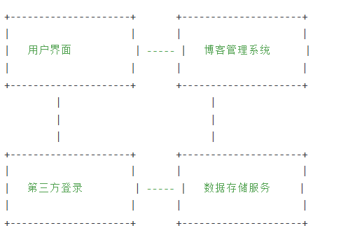
上图中展示了博客管理系统与用户界面、第三方登录服务以及数据存储服务之间的关系。博客管理系统可以通过外部接口与用户界面进行交互，同时也可能通过第三方登录服务实现登录功能，通过数据存储服务来存储和管理博客内容数据。

3.2.2运行环境
硬件环境：
处理器：至少需要多核处理器（例如，x64架构，2.5 GHz或更快）以支持并发处理。
内存：最小8GB RAM，推荐16GB或更高以便于高效地处理多用户请求和数据操作。
存储：至少需要100GB的可用硬盘空间，推荐使用SSD以提高数据读写速度，以及额外的存储空间用于数据备份和日志文件。
网络：稳定的网络连接，具备至少1Gbps的带宽，以支持数据传输和用户访问。
支持环境：操作系统：LinusWeb服务器：redix
数据库：MySQL后端框架：Spring Boot
前端技术：Vue.js

3.2.3用户的特点
普通用户特点：拥有独立的博客空间，可以发布个人文章、图片、视频等多媒体内容。可以对自己的博客进行分类、添加标签、管理评论等操作。具有浏览系统中其他用户的博客内容的权限，可以进行搜索、评论和分享。管理员用户特点：拥有对整个系统的管理权限，包括用户管理、权限控制、内容审核等功能。负责对系统中的博客内容进行监督和管理，确保内容的质量和合规性。可以对用户提交的反馈和投诉进行处理，维护系统的正常运行。普通用户和管理员用户在使用系统上的特点不同，前者主要关注个人创作和与他人交流，而后者则更注重整个系统的管理和运营。因此，在系统设计中需要充分考虑这两类用户的需求和权限，以提供更好的用户体验和管理效率。

3.2.4关键点
关键功能：用户注册与登录：确保用户能够安全、便捷地进行注册和登录操作，保护用户隐私和账号安全。博客发布与管理：提供用户友好的博客编辑和管理界面，支持多媒体内容的发布和管理，包括图片、视频等。搜索与浏览：设计高效的搜索算法和友好的浏览界面，帮助用户快速找到感兴趣的内容。团队博客支持：确保系统能够支持多人合作管理博客内容，包括权限控制、编辑历史记录等功能。关键算法：搜索算法：需要设计高效的搜索算法，能够快速匹配用户输入的关键词，并返回相关的博客内容。推荐算法：可以通过用户兴趣标签、浏览历史等信息，实现个性化的内容推荐，提升用户体验。关键技术：前端开发技术：需要选择合适的前端开发技术，确保用户界面友好、响应迅速。后端开发技术：需要选择合适的后端开发技术，确保系统稳定、高效运行。数据存储技术：需要选择合适的数据存储技术，确保系统能够存储和管理大量的博客内容数据。

3.2.5约束条件
经费限制：确保项目在预算内进行开发，包括开发团队的人员成本、软件和硬件设备的采购成本等。开发期限：确保项目能够在3个月内完成开发，并按时投入使用。开发期限的限制可能会影响功能的实现和测试的深度。技术约束：可能要求采用特定的开发方法与技术，或者遵循公司或行业的标准和规范进行开发。法律法规：需要遵守相关的隐私保护法律、数据安全法规等，确保系统设计和运行符合法律法规的要求。社会文化因素：可能需要考虑用户群体的社会文化背景，确保系统的设计和内容不会引发不良社会反响。政治因素：有些国家或地区对互联网内容有特定的政策和审查要求，开发团队需要遵守这些政治因素带来的限制。硬件环境：系统可能需要在特定的硬件环境下运行，比如特定的操作系统、服务器配置等。兼容性要求：可能需要确保系统能够兼容各种不同的浏览器、终端设备等，以提供良好的用户体验。

3.3需求规格

3.3.1软件系统总体功能/对象结构
以下为针对我们博客管理系统的初步描述：
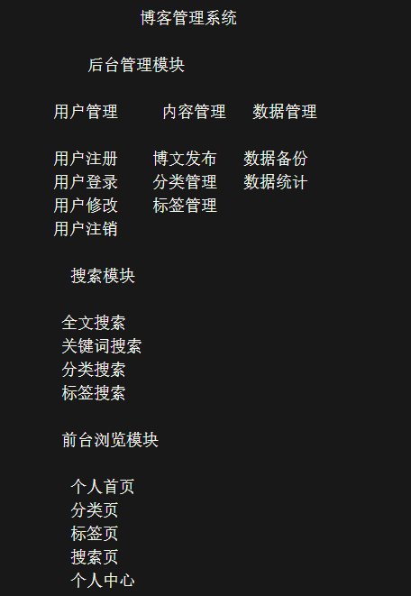

3.3.2软件子系统功能/对象结构

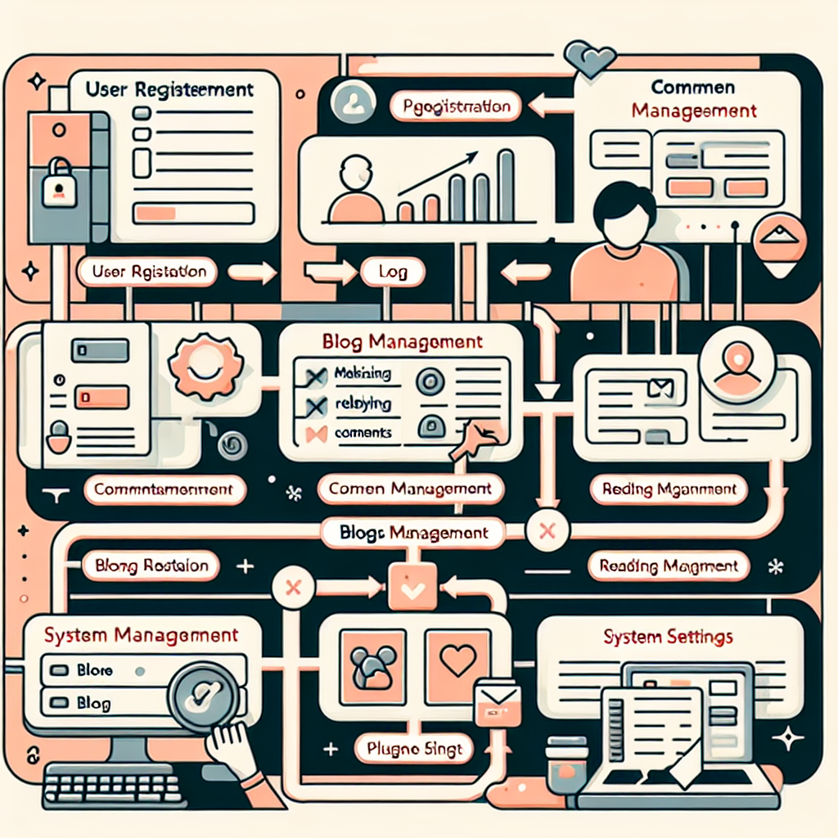
用户管理子系统流程图描述：
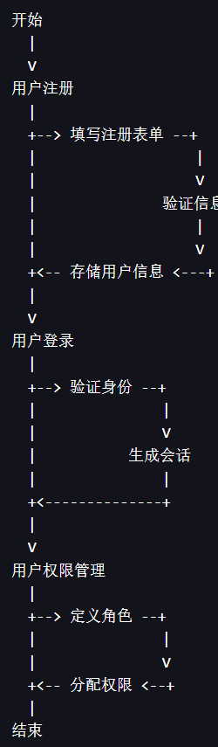
博客管理子系统流程图描述：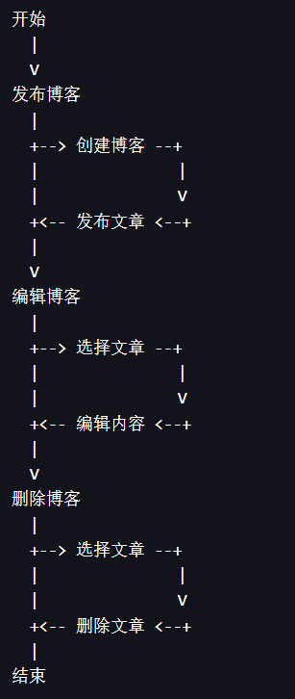
评论管理子系统流程图描述：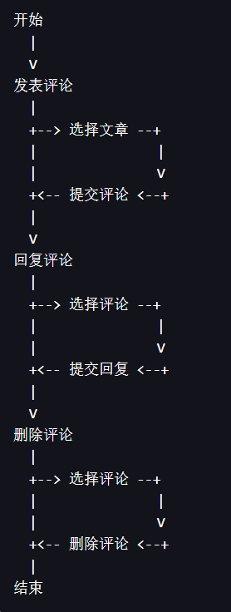
阅读管理子系统流程图描述：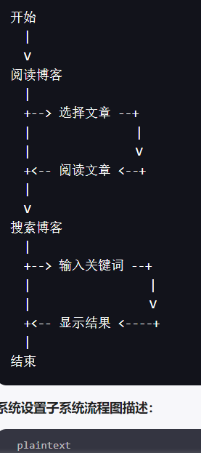
系统设置子系统流程图描述：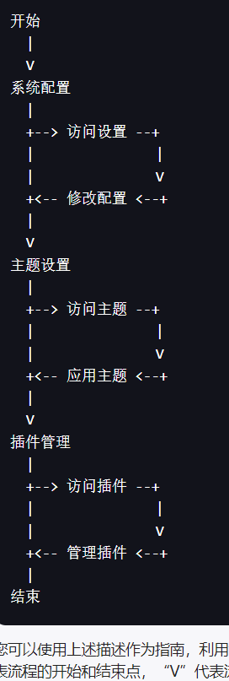

3.3.3描述约定
时间和日期：通常使用ISO 8601标准来表示日期和时间，例如"2024-04-27 12:00:00"表示2024年4月27日12点整。度量单位：在需要表示长度、面积、体积等物理量时，通常使用国际单位制（SI单位制），例如米（m）、千克（kg）、秒（s）等。货币：对于涉及货币的交易或金额表示，通常使用国际标准的货币符号和代码，如美元（USD）、欧元（EUR）、人民币（CNY）等。网络地址：在涉及到网站链接、URL等时，通常使用统一资源定位符（URL）的标准格式，如"http://www.example.com"。文本格式：在处理富文本内容时，通常使用标准的HTML标记或者Markdown语法来表示文本样式、链接、列表等内容。数据交换格式：在数据交互时，通常使用JSON（JavaScript Object Notation）或XML（eXtensible Markup Language）等标准数据交换格式。图像格式：在处理图像数据时，通常使用标准的图像格式，如JPEG、PNG、GIF等。

3.4CSCI能力需求

3.4.1 CSCI能力1: 用户身份验证和权限管理
a. 说明：确保只有经过身份验证的用户才能进行相关操作，同时根据用户角色和权限管理系统控制用户对系统功能和内容的访问权限。
b. 输入：

用户提供的用户名和密码。
用户角色和权限设置。
c. 处理：
验证用户提供的用户名和密码是否有效。
根据用户角色和权限设置判断用户是否有权进行相应操作。
响应异常情况，如密码错误、权限不足等。 d. 输出：
用户身份验证成功或失败的信息。
用户角色和权限相关信息。

3.4.2 CSCI能力2: 博客文章发布与管理
a. 说明：允许用户创建、编辑、发布和管理博客文章，包括富文本编辑、分类标签、发布时间等功能。
b. 输入：

用户输入的文章内容、标题、标签等信息。
发布时间设定。
c. 处理：
对用户输入的文章内容进行处理，支持富文本编辑功能。
根据用户操作顺序进行文章发布流程操作。
响应异常情况，如内容格式错误、编辑过程中意外中断等。 d. 输出：
发布成功的提示信息。
文章的发布状态、标签信息等输出数据。

3.4.3 CSCI能力3: 评论管理
a. 说明：允许用户对博客文章进行评论，同时提供评论审核、回复和删除等管理功能。
b. 输入：

用户输入的评论内容、评论对象（文章或其他评论）、评论者信息等。
管理员审核设置。
c. 处理：
对用户输入的评论内容进行有效性检查和审核。
根据管理员设置对评论进行审核操作。
响应异常情况，如评论内容违规、审核出错等。 d. 输出：
评论发布成功的信息。
审核结果、评论回复等输出数据。

3.5CSCI外部接口需求
本条应分条描述CSCI外部接口的需求。(如有)本条可引用一个或多个接口需求规格说明(IRS)或包含这些需求的其他文档。
外部接口需求，应分别说明：
a.用户接口；
b.硬件接口；
c.软件接口；
d.通信接口的需求。

3.5.1接口标识和接口图
用户管理接口名称/标识符：项目唯一标识符：UMS-001非技术名称：用户注册接口技术名称：UserRegistrationAPI缩写名：RegAPI 内容管理接口名称/标识符：项目唯一标识符：CMS-001非技术名称：内容发布接口技术名称：ContentPublishAPI缩写名：PubAPI评论管理接口名称/标识符：项目唯一标识符：CMM-001非技术名称：评论提交接口技术名称：CommentSubmissionAPI缩写名：CommAPI 系统设置接口名称/标识符：项目唯一标识符：SSM-001非技术名称：系统配置接口技术名称：SystemConfigAPI缩写名：ConfigAPI

接口图如下：
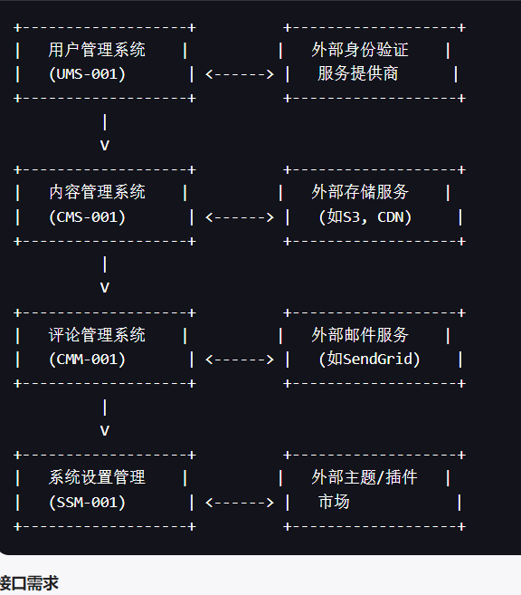

3.6CSCI内部接口需求
用户管理接口 (UMS-001)数据元素：用户名、密码、电子邮件、用户角色通信方法：REST API over HTTPS安全性：密码加密存储，HTTPS传输内容管理接口 (CMS-001)数据元素：文章标题、内容、分类、标签、作者通信方法：REST API over HTTPS安全性：OAuth2.0或JWT认证评论管理接口 (CMM-001)数据元素：评论内容、用户ID、文章ID、回复ID通信方法：REST API over HTTPS安全性：反垃圾邮件机制，用户身份验证系统设置接口 (SSM-001)数据元素：网站标题、LOGO、主题设置、插件配置通信方法：REST API over HTTPS安全性：管理员身份验证

3.7CSCI内部数据需求
用户数据需求：系统需要存储用户的基本信息，包括但不限于用户名、密码（加密存储）、电子邮件、用户角色（如管理员、作者、访客）以及用户的个人资料信息。数据库设计：用户信息将存储在一个名为users的数据库表中，每个用户都有一个唯一的用户ID。博客文章数据需求：系统需要存储博客文章的详细信息，包括文章标题、内容、作者ID、发布日期、分类、标签以及阅读量等。数据库设计：文章信息将存储在一个名为posts的数据库表中，每篇文章都有一个唯一的文章ID。评论数据需求：系统需要存储用户对博客文章的评论，包括评论内容、评论者ID、所评论的文章ID、评论日期以及回复评论的ID（如果是回复）。数据库设计：评论信息将存储在一个名为comments的数据库表中，每个评论都有一个唯一的评论ID。分类和标签数据需求：系统需要存储文章的分类和标签，以便于文章的组织和检索。数据库设计：分类信息将存储在一个名为categories的数据库表中，标签信息将存储在一个名为tags的数据库表中。文章与分类和标签之间的关系可能通过关联表来实现。系统设置数据需求：系统需要存储网站的系统设置，包括网站标题、LOGO、主题设置、插件配置等。数据库设计：系统设置将存储在一个名为settings的数据库表中，每个设置项都有一个唯一的标识符。数据文件需求：系统可能需要处理和存储数据文件，如用户上传的媒体文件（图片、视频等）。文件存储：媒体文件可以存储在文件系统中，数据库中存储文件的路径、文件类型、上传者ID和上传日期等信息。设计决策本文档中提到的内部数据需求是初步需求，具体的数据库设计、数据模型和数据存储方案将在系统设计阶段根据需求的细化和技术选型进行详细决定。

3.8适应性需求
安装依赖数据需求：地理位置适应性：如果系统需要根据用户的地理位置显示特定内容（如根据国家/地区显示不同的语言或内容），则系统应能够根据安装时提供的经纬度数据来适配这些内容。本地化和国际化：系统应支持多语言界面，能够根据安装地区的语言偏好自动选择语言或允许用户手动选择。时间和日期格式应根据安装地区的标准进行格式化显示。法律和监管遵从性：系统应能够根据安装地区的法律和监管要求适应，如数据保护法规、版权法等。运行参数需求性能参数：系统应允许管理员配置运行参数，如缓存大小、并发用户数、数据同步频率等，以优化性能。资源限制：系统应能够根据运行环境的资源限制（如内存、CPU、存储空间）进行自我调整。安全性参数：系统应允许配置安全性参数，如密码策略、会话超时设置、访问控制列表等。备份和恢复：系统应提供数据备份的参数设置，包括备份频率、备份类型（全备份、增量备份）和备份存储位置。应允许配置数据恢复过程中的参数，如恢复点选择、数据校验等。日志和监控：系统应允许配置日志记录的详细程度，包括错误日志、访问日志、系统事件等。应提供监控参数，以便根据需要调整系统监控的粒度和报告频率。插件和扩展：系统应支持插件或扩展的安装和配置，允许在不修改核心代码的情况下增加新功能。主题和外观：系统应允许管理员根据品牌或个人偏好配置界面主题、颜色方案和布局。服务集成：系统应允许配置外部服务集成的参数，如社交媒体集成、第三方存储服务、邮件服务等。

3.9保密性需求
数据加密存储加密：所有敏感数据，包括用户密码、个人信息和通信记录，必须在数据库中加密存储。传输加密：所有客户端和服务器之间的数据传输必须使用SSL/TLS加密，确保数据在传输过程中的保密性和完整性。访问控制身份验证：系统必须实现强身份验证机制，如两因素认证，确保只有授权用户才能访问系统。权限管理：系统必须实现基于角色的访问控制（RBAC），确保用户只能访问其权限范围内的数据和功能。操作审计：系统必须记录所有用户操作的审计日志，包括时间戳、用户ID、操作类型和操作结果，以便于事后审查和分析。输入验证防止意外动作：系统必须实现输入验证和确认机制，防止用户意外执行敏感操作，如删除文章或注销账户。例如，通过弹出确认对话框要求用户确认其操作。防止无效动作：系统必须对用户输入进行严格验证，防止无效或恶意的操作导致系统状态异常或安全风险。例如，检查输入的合法性，防止SQL注入和跨站脚本攻击（XSS）。安全通信API安全：所有API调用必须进行身份验证和授权检查，防止未授权访问和数据泄露。服务间通信：如果系统包含多个服务或组件，服务间的通信必须加密，且应用相应的认证和授权机制。数据备份和恢复数据备份：系统必须定期备份所有关键数据，包括文章内容、用户信息和系统配置，以防数据丢失。数据恢复：系统必须提供数据恢复机制，以便在数据丢失或损坏时能够迅速恢复到正常状态。安全更新和补丁管理定期更新：系统必须定期检查并应用安全补丁和更新，以修复已知的安全漏洞。依赖管理：系统必须监控和管理第三方库和依赖的安全性，确保不引入已知的安全风险。

3.10保密性和私密性需求
保密性/私密性环境数据中心安全：CSCI应部署在符合行业安全标准的数据中心，如ISO 27001或SOC 2认证的设施。网络隔离：敏感数据应在隔离的网络环境中处理和存储，以减少潜在的网络攻击面。保密性或私密性的类型和程度用户数据保密性：用户的个人信息、登录凭据和私人内容必须得到保护，防止未授权访问和泄露。通信私密性：所有用户与系统之间的通信必须加密，确保传输过程中的私密性。保密性/私密性的风险数据泄露风险：系统必须防范外部攻击和内部威胁，以防止数据泄露。非法访问风险：系统必须防止未授权用户访问或修改敏感数据。减少危险所需的安全措施加密措施：使用强加密算法保护存储和传输中的数据。访问控制：实施严格的访问控制策略和权限管理，确保只有授权用户才能访问敏感数据。身份验证和授权：实施多因素认证和细粒度的授权机制。安全审计：定期进行安全审计，监控和记录所有敏感操作。保密性/私密性政策遵循法规：CSCI必须遵守适用的数据保护法规，如GDPR、CCPA等。内部政策：制定和实施内部数据保护和隐私政策，确保所有团队成员了解并遵守。保密性/私密性审核定期审核：定期进行保密性和私密性审核，评估系统的安全性和合规性。第三方审核：定期邀请第三方安全专家进行独立的安全评估和审核。保密性/私密性确证/认可准则合规性认证：CSCI应通过行业认可的安全和隐私认证，如ISO 27001、SOC 2等。持续改进：CSCI应建立持续改进的机制，定期更新安全措施，响应新的威胁和漏洞

3.11CSCI环境需求
硬件需求处理器：至少需要多核处理器（例如，x64架构，2.5 GHz或更快）以支持并发处理。内存：最小8GB RAM，推荐16GB或更高以便于高效地处理多用户请求和数据操作。存储：至少需要100GB的可用硬盘空间，推荐使用SSD以提高数据读写速度，以及额外的存储空间用于数据备份和日志文件。网络：稳定的网络连接，具备至少1Gbps的带宽，以支持数据传输和用户访问。操作系统需求操作系统：支持最新稳定版本的Linux发行版（如Ubuntu 20.04 LTS、CentOS 8等），或其他兼容Docker和容器化技术的操作系统。系统更新：操作系统必须能够接收和安装最新的安全补丁和更新。软件环境需求Web服务器：支持redix或其他主流Web服务器软件。数据库服务器：支持MySQL的数据库管理系统。编程语言环境：支持JDK8或其他用于开发博客管理系统的编程语言环境。容器化：支持Docker或其他容器化技术，以便于部署和管理应用程序及其依赖。其他环境需求安全环境：必须有防火墙和其他安全措施来保护系统

3.12计算机资源需求
本条应分以下各条进行描述。

3.12.1计算机硬件需求
本条应描述cSc1使用的计算机硬件需求，(若适用)包括：各类设备的数量、处理器、存储器、输入/输出设备、辅助存储器、通信/网络设备和其他所需的设备的类型、大小、容量及其他所要求的特征。

3.12.2计算机硬件资源利用需求
本条应描述CSCI计算机硬件资源利用方面的需求，如：最大许可使用的处理器能力、存储器容量、输入/输出设备能力、辅助存储器容量、通信/网络设备能力。描述(如每个计算机硬件资源能力的百分比)还包括测量资源利用的条件。

3.12.3计算机软件需求
本条应描述CSCI必须使用或引人CSCI的计算机软件的需求，例如包括：操作系统、数据库管理系统、通信/网络软件、实用软件、输入和设备模拟器、测试软件、生产用软件。必须提供每个软件项的正确名称、版本、文档引用。

3.12.4计算机通信需求
本条应描述CSCI必须使用的计算机通信方面的需求，例如包括：连接的地理位置、配置和网络拓扑结构、传输技术、数据传输速率、网关、要求的系统使用时间、传送/接收数据的类型和容量、传送/接收/响应的时间限制、数据的峰值、诊断功能。

3.13软件质量因素
(若有)本条应描述合同中标识的或从更高层次规格说明派生出来的对CSCI的软件质量方面的需求，例如包括有关CSCI的功能性(实现全部所需功能的能力)、可靠性(产生正确、一致结果的能力)、可维护性(易于更正的能力)、可用性(需要时进行访间和操作的能力)、灵活性(易于适应需求变化的能力)、可移植性(易于修改以适应新环境的能力)、可重用性(可被多个应用使用的能力)、可测试性(易于充分测试的能力)、易用性(易于学习和使用的能力)以及其他属性的定量需求。

3.14设计和实现的约束
(若有)本条应描述约束CSCI设计和实现的那些需求。这些需求可引用适当的标准和规范。
例如需求包括：
a.特殊CSCI体系结构的使用或体系结构方面的需求，例如：需要的数据库和其他软件配置项；标准部件、现有的部件的使用；需方提供的资源(设备、信息、软件)的使用；
b.特殊设计或实现标准的使用；特殊数据标准的使用；特殊编程语言的使用；
c.为支持在技术、风险或任务等方面预期的增长和变更区域，必须提供的灵活性和可扩展性.

3.15数据
说明本系统的输入、输出数据及数据管理能力方面的要求(处理量、数据量)。

3.16操作
说明本系统在常规操作、特殊操作以及初始化操作、恢复操作等方面的要求。

3.17故障处理
说明本系统在发生可能的软硬件故障时，对故障处理的要求。包括：
a.说明属于软件系统的问题；
b.给出发生错误时的错误信息；
c.说明发生错误时可能采取的补救措施。

3.18算法说明
用于实施系统计算功能的公式和算法的描述。包括：
a.每个主要算法的概况；
b.用于每个主要算法的详细公式。

3.19有关人员需求
(若有)本条应描述与使用或支持CSCI的人员有关的需求，包括人员数量、技能等级、责任期、培训需求、其他的信息。如：同时存在的用户数量的需求，内在帮助和培训能力的需求，(若有)还应包括强加于CSCI的人力行为工程需求，这些需求包括对人员在能力与局限性方面的考虑：在正常和极端条件下可预测的人为错误，人为错误造成严重影响的特定区域，例如包括错误消息的颜色和持续时间、关键指示器或关键的物理位置以及听觉信号的使用的需求。

3.20有关培训需求
(若有)本条应描述有关培训方面的CSCI需求。包括：在CSCI中包含的培训软件。

3.21有关后勤需求
(若有)本条应描述有关后勤方面的CSCI需求，包括：系统维护、软件支持、系统运输方式、供应系统的需求、对现有设施的影响、对现有设备的影响。

3.22其他需求
(若有)本条应描述在以上各条中没有涉及到的其他CSCI需求。

3.23包装需求
(若有)本条应描述需交付的CSCI在包装、加标签和处理方面的需求(如用确定方式标记和包装8磁道磁带的交付)。(若适用)可引用适当的规范和标准。

3.24需求的优先次序和关键程度
(若适用)本条应给出本规格说明中需求的、表明其相对重要程度的优先顺序、关键程度或赋予的权值，如：标识出那些认为对安全性、保密性或私密性起关键作用的需求，以便进行特殊的处理。如果所有需求具有相同的权值，本条应如实陈述。

4合格性规定
本章定义一组合格性方法，对于第3章中每个需求，指定所使用的方法，以确保需求得到满足。可以用表格形式表示该信息，也可以在第3章的每个需求中注明要使用的方法。合格性方法包括：
a.演示：运行依赖于可见的功能操作的CSCI或部分CSCI,不需要使用仪器、专用测试设备或进行事后分析；
b.测试：使用仪器或其他专用测试设备运行CSCI或部分CSCI,以便采集数据供事后分析使用；
c.分析：对从其他合格性方法中获得的积累数据进行处理，例如测试结果的归约、解释或推断；
d.审查：对CSCI代码、文档等进行可视化检查；
e.特殊的合格性方法。任何应用到CSCI的特殊合格性方法，如：专用工具、技术、过程、设施、验收限制。

5需求可追踪性
本章应包括：
a.从本规格说明中每个CSCI的需求到其所涉及的系统(或子系统)需求的可追踪性。(该可追踪性也可以通过对第3章中的每个需求进行注释的方法加以描述).
注：每一层次的系统细化可能导致对更高层次的需求不能直接进行追踪。例如：建立多个CSCI的系统体系结构设计可能会产生有关CSCI之间接口的需求，而这些接口需求在系统需求中并没有被覆盖，这样的需求可以被追踪到诸如“系统实现”这样的一般需求，或被追踪到导致它们产生的系统设计决策上。
b.从分配到被本规格说明中的CSCI的每个系统(或子系统)需求到涉及它的CSCI需求的可追踪性。分配到CSCI的所有系统(或子系统)需求应加以说明。追踪到IRS中所包含的CSCI需求可引用IRS.

6尚未解决的问题
如需要，可说明软件需求中的尚未解决的遗留问题。

7注解
本章应包含有助于理解本文档的一般信息(例如背景信息、词汇表、原理)。本章应包含为理解本文档需要的术语和定义，所有缩略语和它们在文档中的含义的字母序列表。

附录
附录可用来提供那些为便于文档维护而单独出版的信息(例如图表、分类数据)。为便于处理，附录可单独装订成册。附录应按字母顺序(A，B等)编排。

